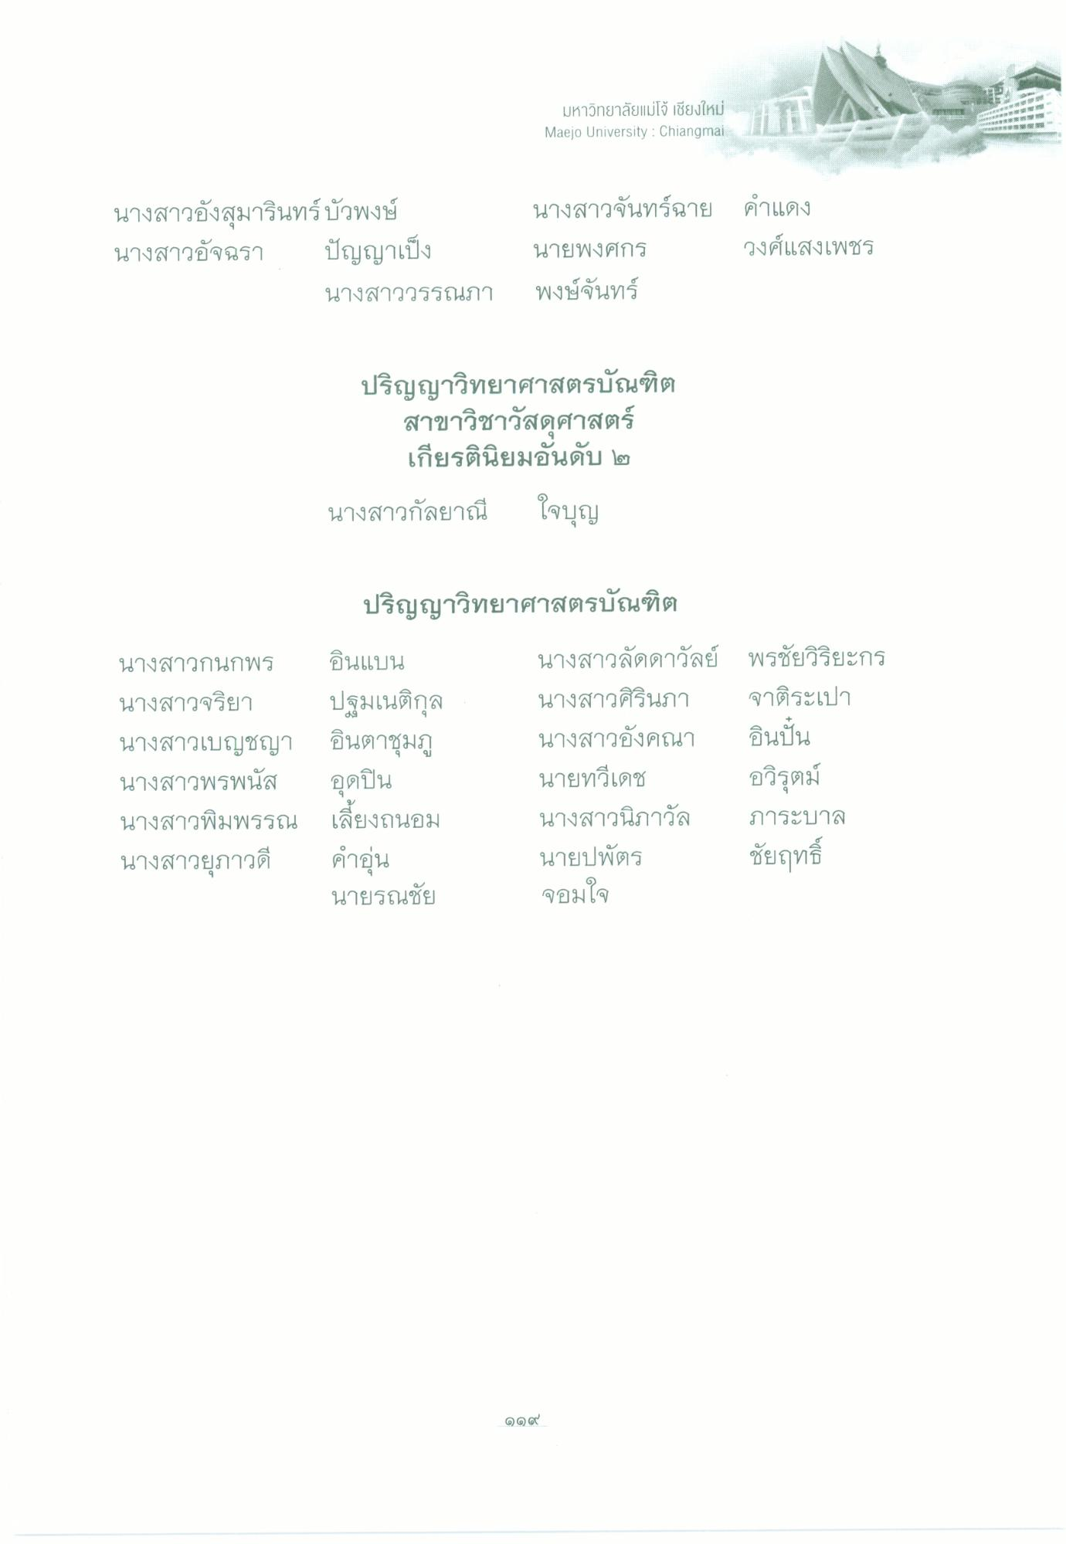
|
มหาวิทยาลัยแม่โจ้ เชียงใหม่ Maejo University : Chiangmai
นางสาวอังสุมารินทร์ บัวพงษ์ นางสาวอัจฉรา ปัญญาเป็ง
นางสาววรรณภา
นางสาวจันทร์ฉาย คําแดง นายพงศกร วงศ์แสงเพชร พงษ์จันทร์
ปริญญาวิทยาศาสตรบัณฑิต
สาขาวิชาวัสดุศาสตร์
เกียรตินิยมอันดับ ๒ นางสาวกัลยาณี ใจบุญ
ปริญญาวิทยาศาสตรบัณฑิต
นางสาวกนกพร อินแบน นางสาวจริยา ปฐมเนติกุล นางสาวเบญชญา อินตาชุมภู นางสาวพรพนัส อุดปืน นางสาวพิมพรรณ เลี้ยงถนอม นางสาวยุภาวดี
นายรณชัย
นางสาวลัดดาวัลย์ นางสาวศิรินภา นางสาวอังคณา นายทวีเดช นางสาวนิภาวัล นายปพัตร จอมใจ
พรชัยวิริยะกร จาติระเปา อินปั้น อวิรุตม์ ภาระบาล
คําอุ่น
ชัยฤทธิ์

